Manger équilibré…
7 recommandations pour une alimentation équilibrée au quotidien

- De l’eau à volonté: buvez au moins 1,5 L d’eau.

- Consommez 5 portions de fruits et/ou légumes.
- Ajoutez 1 portion de féculents à chaque repas principal: variez les sources et privilégiez les produits complets.

- Consommez 3 portions de laitages : privilégiez la variété.
- Variez vos sources de protéines : alternez viande, poisson, œufs et alternatives végétariennes.

- Consommez des matières grasses en quantités réduites et favorisez les matières grasses végétales aux matières grasses animales.

- Les aliments riches en sucres, en graisses et en sel, sont à consommer avec modération.
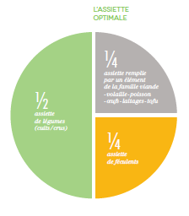

Bouger plus…
Un gain certain pour la santé

Au moins 30 minutes d’activités physiques par jour
Pratiquez tous les jours au moins 30 minutes d’activité physique pour les adultes et 60 minutes pour les enfants et adolescents. L’activité quotidienne devrait être essentiellement une activité d’endurance d’au moins 10 minutes par période.
2-3 fois/semaine des activités physiques à intensité plus élevée
Des activités physiques à intensité plus élevée, notamment celles qui renforcent le système musculaire et l’état osseux, sont recommandées 2-3 fois par semaine.
Rester physiquement aussi actif que possible
Si, en raison de votre état de santé, vous ne pouvez pas pratiquer la quantité recommandée d’activité physique, veillez à être aussi actif physiquement que vos capacités et votre état le vous permettent.

